Beitragstitel wird linksbündig ohne Zählung gesetzt
Prof. Dr. Max Mustermann (Institution 1), Prof. Dr. Erika Musterfrau (Institution 2)

Inhalt
Inhalt 1
Zusammenfassung 1
1 Einführung 2
2 Textform 2
3 Literatur 3

Zusammenfassung
Hier sollten Sie einen kurzen Abstract Ihres Papers einfügen.

Einführung
Die Autoren des Beitrags stehen in den Kopfzeilen der linken/gerade gezählten Seiten, der Beitragstitel steht auf den ungeraden Seiten (im Buch rechts). Die Seitenzählung ist in die Kopfzeilen integriert.

Textform
Dieser Text ist ein Blindtext, der für den Fließtext steht. Er wurde mit der Formatvorlage „Absatz“ formatiert. Der Text wird im Blocksatz gesetzt. Nutzen Sie keine manuellen Worttrennungen und keine weichen Zeilenumbrüche.
Dieser Absatz wird mit „Absatz 2“ formatiert, dadurch erhält er einen Einzug in der 1. Zeile. Dieser Einzug bezieht sich nur auf die erste, nicht jedoch auf die folgenden Zeilen.

Zitation
Die Zitation hat nach dem Stil der American Psychological Association (APA, 7. Version) zu erfolgen. Hierfür setzen Sie Nachname(n) des Autors/der Autoren und Erscheinungsjahr im Text in runde Klammern.

Beispiel direkte Zitation:

- Ostermeier (2007) weist in seiner Studie darauf hin, dass Kinder im Alter zwischen sechs und zehn Jahren „noch keine ausgeprägte Kompetenz im Umgang mit Mobiltelefonen aufweisen“. (S. 204)

Beispiel indirekte Zitation:

- Berger (2008) macht darauf aufmerksam, dass …
- Aus mehreren Forschungsarbeiten (Heinzl, 2006) geht hervor, dass …

Weisen die verwendeten Quellen zwei oder mehrere Autoren auf, werden diese im Fließtext durch Kommata bzw. ein „und“ miteinander verbunden. In der Klammer verwendet man ebenfalls Kommata sowie ein „&“.

Beispiele:

- Magnus und Gustavson (2008) konnten in ihrer Studie zeigen, …
- Folgende Forschungsarbeit (Magnus & Gustavson, 2008) lässt erkennen, …
- Fritzmaier, Dehnert et al. (2005) zeigten, dass …
- In einer Übersicht über die Wirkungsweise von Alzheimermedikamenten (Fritzmaier, Dehnert et al., 2005) …

Zwischenüberschrift ohne Kapitelnummer
Blindtext. Blindtext. Blindtext. Blindtext. Blindtext. Blindtext. Blindtext. Blindtext. Blindtext. Blindtext. Blindtext. Blindtext. Blindtext. Blindtext. Blindtext. Blindtext. Blindtext. Blindtext. Blindtext. Blindtext. Blindtext. Blindtext. Blindtext. Blindtext. Blindtext. Blindtext. Blindtext. Blindtext.
Blindtext. Blindtext. Blindtext. Blindtext. Blindtext. Blindtext. Blindtext. Blindtext.

Abbildungen
Mindestauflösungen entnehmen Sie bitte dem beigefügten Dokument. Wenn Sie als ppt. Dateien vorliegen, bitte als emf. Datei speichern und in die Worddatei einfügen, das geht dann ohne Qualitätsverlust. Bitte laden Sie Bilddateien auch zusätzlich separat hoch. Sie müssen dem Verlag als einzelne Dateien mitgeliefert werden.

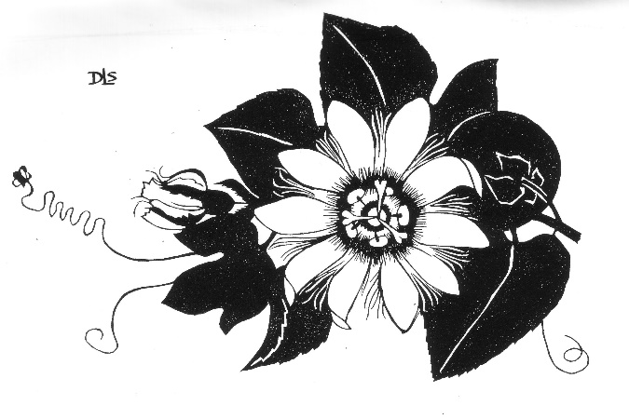
Abb. 1: Blume, bedeutungsloses Beispielbild, das lediglich das Einbinden einer Abbildung und die Formatierung der Bildunterschrift demonstrieren soll (nach Autor und Autor, 2008: 14)

Tabellen
Tabellen sollten möglichst einfach gestaltet werden. Behalten Sie möglichst ein Tabellenlayout für das gesamte Buch bei. Tabellenüberschriften werden ebenfalls über „Verweise – Beschriftung“ (bzw. „Einfügen – Beschriftung“) eingefügt und mit der Formatvorlage „Tabellenüberschrift“ formatiert. Bitte laden Sie Tabellen auch separat als Anhang hoch, sie müssen dem Verlag als einzelne Dateien mitgegeben werden.
Wenn Sie Schmuckschattierungen verwenden, dann bitte einen Tonwert von 15% einstellen, damit kann die Schrift sicher gedruckt werden. Tabellen dürfen nicht über den Seitenrand ragen. Die Schriftgröße in Abbildungen und Tabellen muss im DIN A4 Format mind. 8 Pt. betragen. Erstellen Sie keine Tabellen in Excel. Verwenden Sie keine Leerzeichen oder Tabstopps, um Spalten zu trennen, und verwenden Sie keine Aufzählungszeichen innerhalb von Tabellen. Darüber hinaus gelten die allgemeinen Hinweise am Beginn dieses Abschnitts.
Tab. 1: Auszug Memorandum: Neue und flexible Formen (Autorenname entsprechend Literaturverzeichnis 2015a)
 | Produzierendes Gewerbe N=1529 | Kommunale  Eigenbetriebe N=241 | Gesundheits- &  Sozialwesen N=268
Durchschnittliche Mitarbeiterzahl | 404 | 229 | 805
Unternehmensgröße nach Gruppen in %
50 bis 99 | 7,78 | 46,47 | 6,72
100 bis 249 | 57,42 | 31,95 | 24,25
250 bis 499 | 21,91 | 12,86 | 25,75
500 bis 999 | 8,57 | 5,39 | 22,01
1000 bis 1499 | 2,09 | 0,83 | 7,84
1500 oder mehr | 2,22 | 2,49 | 13,43

Aufzählungen sollten gleichmäßig gesetzt werden, nicht mehr als 1-2 verschiedene Aufzählungszeichen verwenden, auf gleichmäßige Einzüge und Abstände achten – Formatvorlage „Listenabsatz“:
- Blindtext. Blindtext. Blindtext. Blindtext.
- Blindtext. Blindtext. Blindtext. Blindtext. Blindtext. Blindtext. Blindtext. Blindtext. Blindtext. Blindtext. Blindtext. Blindtext. Blindtext.
- Blindtext. Blindtext. Blindtext. Blindtext. Blindtext. Blindtext. Blindtext. Blindtext. Blindtext. Blindtext. Blindtext.

Literatur
Die Erstellung eines Literaturverzeichnisses ist verpflichtend.
Das Literaturverzeichnis soll alphabetisch geordnet sein. Bei mehreren Titeln desselben Autors gilt folgende Reihenfolge:

- alle Titel, die der Autor allein verfasst hat: chronologisch nach Erscheinungsjahr
- alle Titel, die der Autor mit einem Co-Autor verfasst hat: alphabetisch nach Co-Autor
- alle Titel, die der Autor mit mehreren Co-Autoren verfasst hat: chronologisch nach Erscheinungsjahr
Beispiele:
- Ein Autor:
Smith, T. (2020). The citation manual for students: A quick guide (2. Aufl.). Wiley.
- Zwei Autoren:
Smith, T. & Williams, B. M. (2020). The citation manual for students: A quick guide (2. Aufl.). Wiley.
- Mehr als zwei Autoren:
Smith, T., Williams, B. M. & Streefkerk, R. (2020). The citation manual for students: A quick guide (2. Aufl.). Wiley.

Erscheinen Quellen mehrfach mit demselben Jahr, werden diese mit Buchstaben unterkategorisiert. Beispiel:

- Müller, X. (2018a). XXX
- Müller, X. (2018b). XXX
Wichtig: Verwenden Sie nicht f. und ff., sondern stattdessen immer f. mit der Seitenzahl der folgenden Seite.

